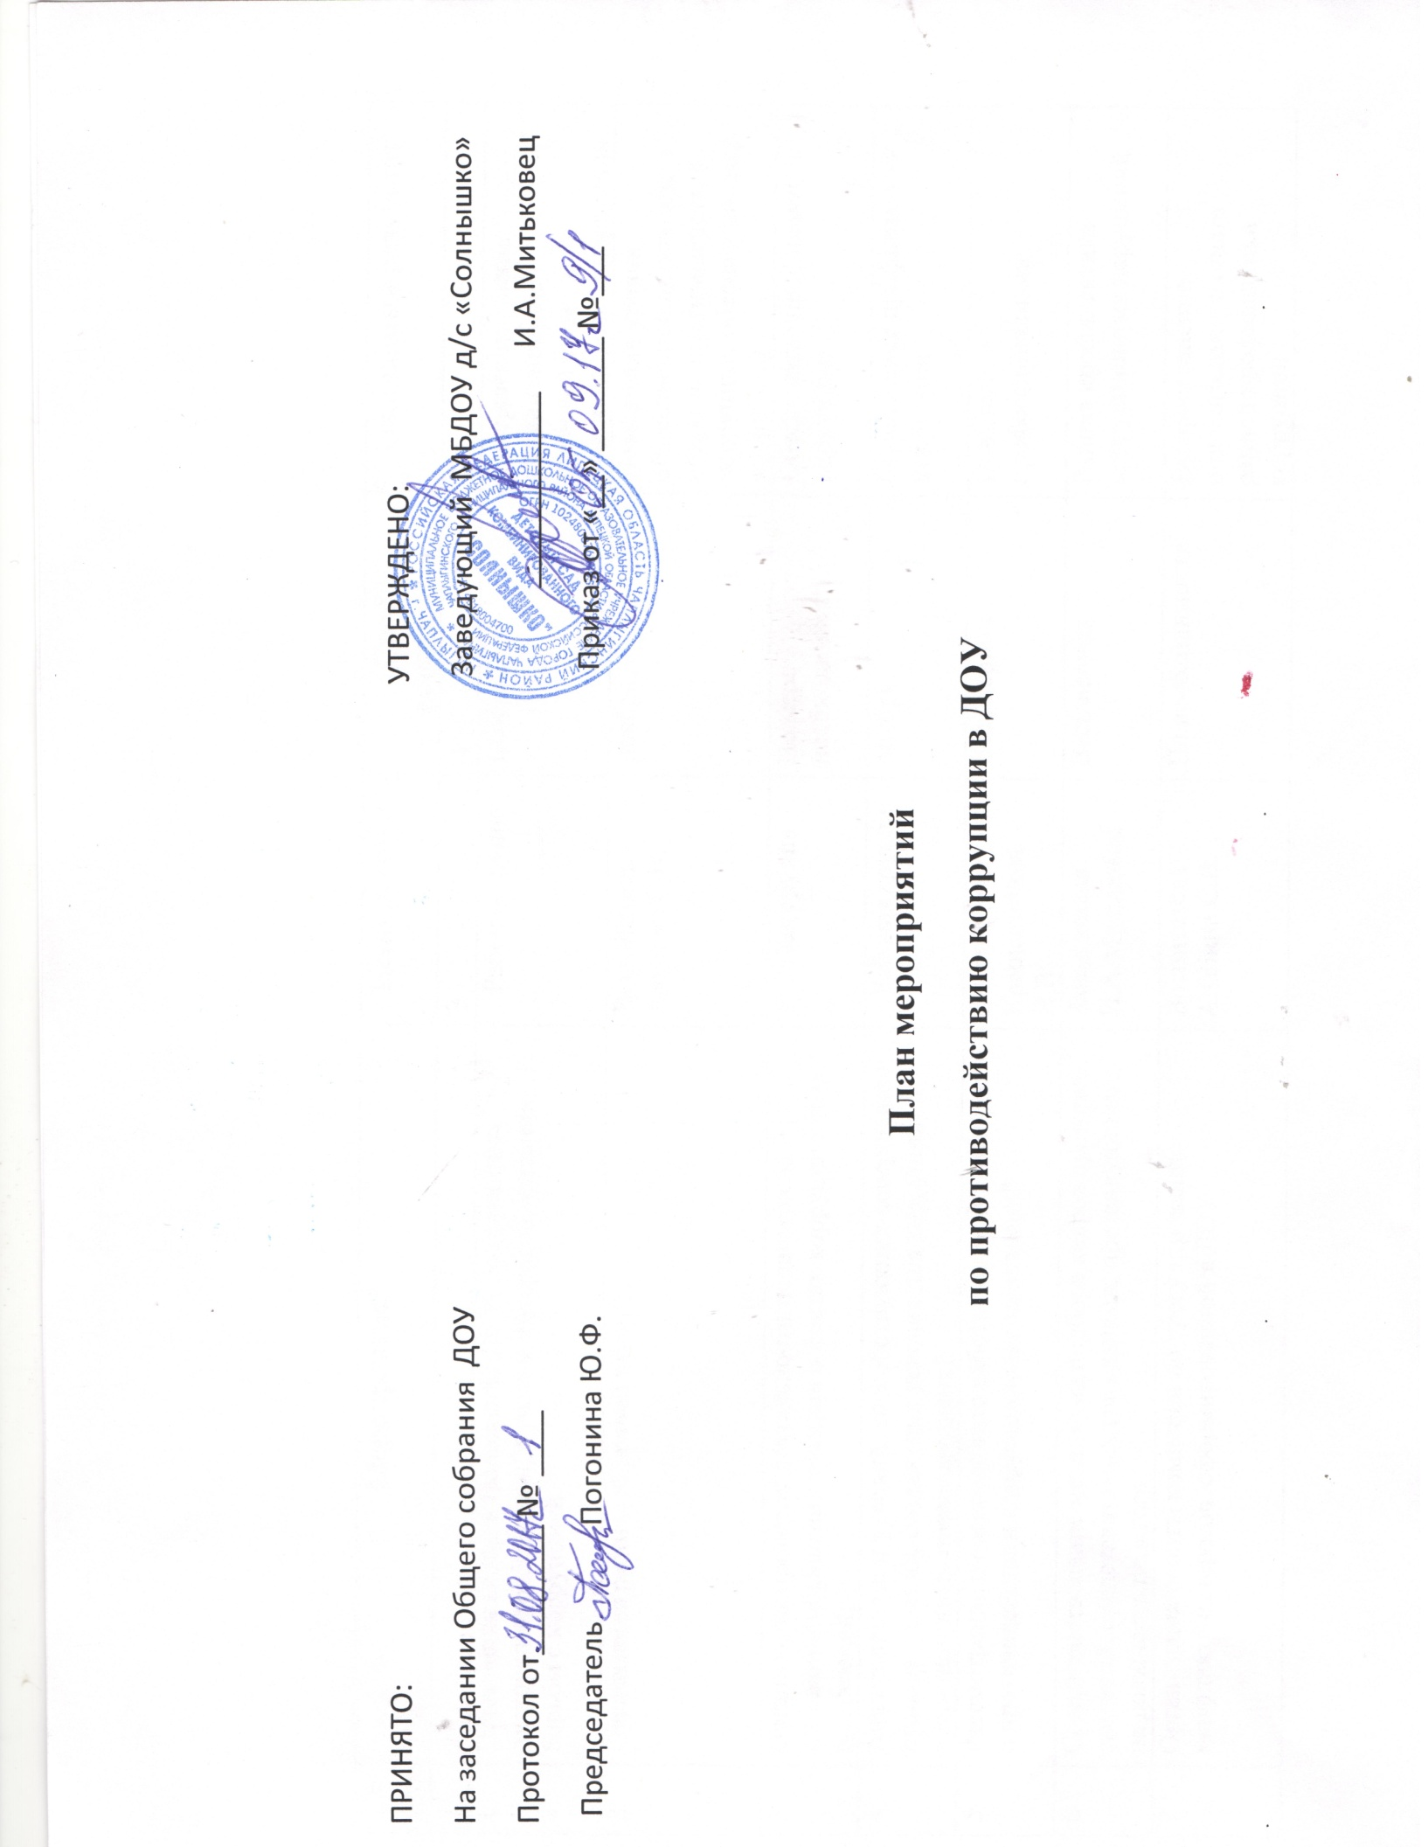

№  п/п | Мероприятие | Исполнители | Срок  исполненья | Ожидаемый результат
1 | 2 | 3 | 4 | 5
1 | Проведения анализа Положения ДОУ, должностных инструкций работников, с учетом интересов усиления борьбы с коррупцией. | Рабочая группа | ноябрь | Совершенствование  Организационно-  правовой базы  противодействия коррупции
2 | Организация работы «Горячей линии», | Воспитатель Алабина С.В. | ноябрь | Повышения уровня общественной активности в вопросах противодействия коррупции, обеспечение мер коррупции
3 | Организация проверок деятельности педагогов на основании обращений граждан о фактах коррупционных проявлений. | Рабочая группа | По мере необходимости | Обеспечение профилактики коррупции
4 | Анализ причин и условий, способствующих совершению правонарушений, создающих условия для коррупции и коррупционных правонарушений | Рабочая группа | ноябрь | Обеспечение профилактики коррупции
5 | Рассмотрение на основанияхс работниками ДОУ вопросов о противодействии коррупционных проявлений | Воспитатель Крашенинина Н.В. | Весь период | Повышение профессионализма
6 | Совершенствование механизма подбора кадров проверка сведений, представляемых гражданами, претендующими на должность педагога. | Заведующая  И.А.Митьковец | Весь период | Ранняя профилактика коррупционных нарушений
7 | Организация работы комиссии по урегулированию конфликта интересов, сформированной в ДОУ | Воспитатель Алабина С.В. | По необходимости | Распространение положительного опыта ранней профилактики коррупции
8 | Отражение в сети Интернет сведений о фактах привлечения к ответственности педагогов за правонарушения, связанные с коррупционными проявлениями. | Воспитатель Крашенинина Н.В. | Весь период | Формирование антикоррупционногог общественного мнения
9 | Обеспечение систематического контроля за выполнением условий муниципальных контрактов. | Рабочая группа | Весь период | Ранняя профилактика коррупционных нарушений
10 | Контроль за целевым исполнением бюджетных средств в соответствии с муниципальными контрактами | Рабочая группа | Весь период | Ранняя профилактика коррупционных нарушений
11 | Увеличение количества представителей общественных организаций и объединений, привлеченных к проведению мероприятий в ДОУ | Рабочая группа | Весь период | Формирование антикоррупционногог общественного мнения
12 | Недопущение фактов неправомерного взимания денежных средств с родителей (законных представителей) в ДОУ | Заведующая  И.А.Митьковец. | Весь период | Ранняя профилактика коррупционных нарушений
13 | Усиление контроля за особенностью предоставления и расходования безвозмездной (спонсорской, благотворительной) помощи в ДОУ | Заведующая  И.А,Митьковец | Весь период | Ранняя профилактика коррупционных нарушений
15 | Организация работы по созданию в ДОУ и ведению сайтов в сети Интернет. | Заведующая  И.А.Митьковец | Весь период | Предотвращение «бытовой» коррупции

